12 Novembre 2015

Thomas AMIAND

Alexandre DOUCHIN

Emmanuel PLAISANCE

# Rapport Green IT

Mesures de la consommation d’un Raspberry PI



## Introduction

Dans le cadre de notre cours de Green IT (ou encore Informatique Durable), nous avons pour objectif de réaliser un rapport sur la mesure de la consommation de la consommation énergétique d'un Raspberry PI. En effet, l'informatique (comprendre : les outils, le matériel, ...) consomme une quantité importante d'énergie électrique. L'objectif de l'informatique durable est d'améliorer l'efficacité énergétique des PC, des serveurs et objets connectés. C'est dans ce cadre que nous allons décrire pour un Raspberry, des méthodes de mesure (directes ou indirecte), le coût engendré, les composants utilisés et l'installation que nécessite la mise en place de la mesure. Par la suite, nous réaliserons un de ces moyens de mesures de la consommation. L'analyse de ces mesures en fonction des conditions d'usage du matériel permettra de tirer des conclusions sur sa consommation d'énergie. L’objectif final sera d’optimiser la consommation du Raspberry via la programmation et la configuration de ce dernier.

## Analyse par Multimètre

Une analyse par multimètre semble la plus courante pour mesurer dans le temps l’énergie dépensé par un Raspberry PI en courant continue. Il s’agit d’un moyen de mesure directe sur des composants électriques. Pour ce type de mesure, on va avoir besoin de fils connecteurs, d’un multimètre. Les mesures sont ensuite à enregistrer manuellement. Grâce au multimètre, on va pourvoir mesurer la tension U selon la résistance R présente et l’intensité I du raspberry. Pour calculer l’énergie (en joule) dégagé, on va appliquer la formule :

* **Tension U** = R * I
* **Puissance P** = U*I (tension * intensité) (ou encore P = R * I^2)
* **Énergie** **E** = Puissance * temps

Les mesures s'effectueront par laps de temps constant (1 minute par exemple). La mise en place de ce système de mesure va nécessiter la création d’un tableau pour mesurer dans le temps l’énergie consommée par le raspberry.  Il faut varier l’utilisation du raspberry avec le lancement de plus ou moins de processus/applications pour générer la consommation électrique. La consommation totale en sera modifiée. La mise en place reste facilement réalisable.

## PowerTop

PowerTOP est un petit logiciel développé courant 2007 par Intel afin de diminuer la consommation électrique des portables. Il affiche le pourcentage du temps passé dans les différents modes de consommation des processeurs ainsi qu'une liste des programmes qui réveillent le plus le processeur. Enfin, il propose des améliorations pour diminuer les demandes inutiles aux processeurs et économiser ainsi de l'énergie. Selon la page officielle, on peut passer de 4 à 7 heures de batterie.

Une fois PowerTop installé, il faut l’installer en tant que root afin d’avoir accès à l’ensemble des mesures.

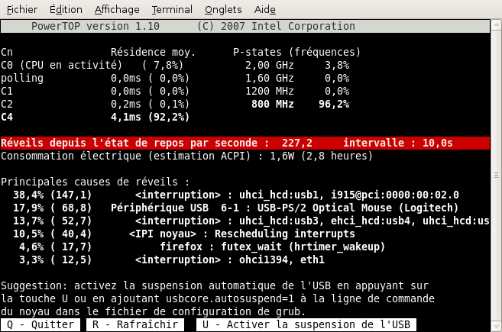

*Interface de PowerTOP après analyse.*

Les premières lignes montrent le temps passé dans les différents états du processeur, en pourcentage. Dans la capture d'écran ci-dessus, l'utilisateur a passé 96,2% de son temps sur son portable avec son processeur tournant à 800 MHz (fréquence la plus basse ici).

Les dénominations C0 reflétant l'état où le processeur travail actuellement (CPU en activité) et les C1 à C3 ou C4 les états de repos plus ou moins profonds. Le mieux étant de passer le plus de temps en C3-C4. Le temps en milliseconde à coté correspond au temps moyen passé dans cet état.

La ligne suivante (encadrée ici en rouge) indique le nombre de réveils depuis un état de repos. Plus ce nombre est bas, moins le processeur consomme.

La ligne en-dessous (Consommation électrique) ne s'affiche que si on est sur la batterie du portable. Elle indique la puissance consommée par le PC et le temps de batterie approximatif qu'il lui reste.

Ensuite, on peut voir les principales causes les plus importantes de réveils du processeur par ordre décroissant. En résumé, dans cet exemple-ci, les périphériques USB sont les causes les plus importantes de réveils intempestifs (38,4% notamment), augmentant considérablement la consommation du portable, et réduisant l'autonomie de ce dernier.

Finalement le bas de la fenêtre affiche des conseils pour améliorer toutes ces statistiques. Le conseil de l'exemple donnée par la capture d'écran correspond notamment aux causes de réveils les plus importantes (ici les périphériques USB), afin de gagner en autonomie et réduire la consommation globale.

## Power API

PowerAPI est un outil de suivi de la consommation énergétique des processus s'exécutant sur une machine. Développé par l’équipe ADAM de l’INRIA à Lille, cet outil produit des rapports énergétiques détaillés et ne requiert aucun investissement matériel. PowerAPI permet de suivre la consommation en ressources, c'est-à-dire : cycles processeur, espace disque et quantité de mémoire vive des différentes parties du code d’un logiciel. L’intérêt de PowerAPI repose à la fois sur son architecture et sa manière de mesurer la consommation énergétique. PowerAPI à l’avantage de fonctionner sur plusieurs environnements distincts (linux, Windows, ...).

Le calcul se base sur la consommation énergétique des composants matériels utilisés par le processus (CPU, mémoire, disque…) et utilise pour cela des formules énergétiques, sans effort matériel supplémentaire (par exemple, sans multimètre, ou autre appareil de mesure par pour calculer la consommation énergétique). Conçue comme une architecture modulaire, chaque élément pour être mesuré séparément. Les résultats s’affichent dans une console utilisateur (cf. illustration ci-dessous).

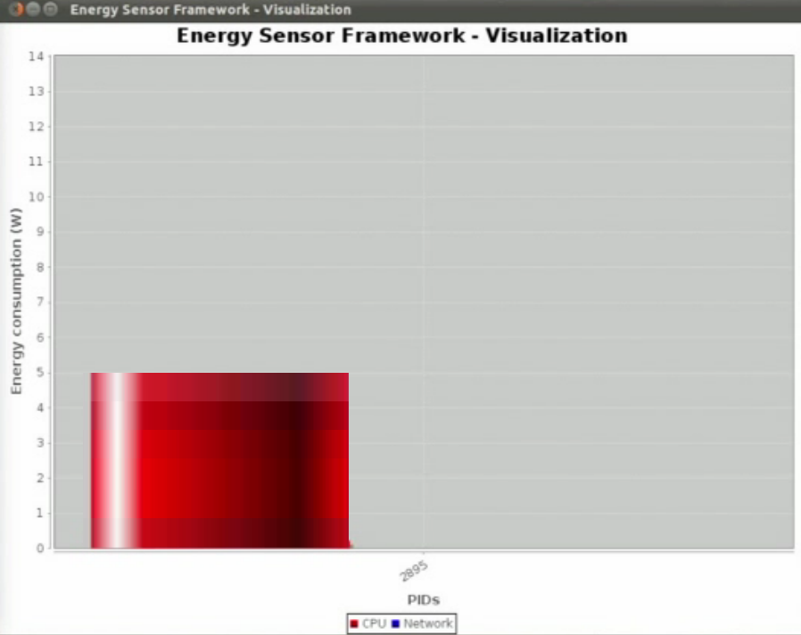

*Illustration de l’interface de PowerAPI. On peut y voir la consommation en watt d’un processus donné.*

Une des contraintes est que PowerAPI a besoin des spécifications techniques des composants matériels analysés. Cette configuration est définie au sein de fichiers extérieurs à la librairie et ces fichiers doivent être renseignés manuellement par l’utilisateur. Afin de faciliter la configuration, PowerAPI essaie de se baser sur des données accessibles par l’utilisateur (provenant des constructeurs ou de sites Web spécialisés).

Pour permettre une meilleure utilisation de PowerAPI et permettre à un public élargi d'utiliser ce logiciel, les concepteurs réfléchissent à la mise en place d’une génération automatique de ces fichiers en se basant sur l’environnement d’exécution. L’idée étant de développer une base de données distante, pouvant être peuplée par la communauté, et servant de support de déploiement pour PowerAPI.

## JouleMeter

    JouleMeter est un outil de mesure de la consommation énergétique qui permet d’analyser et d’optimiser la consommation des systèmes, des logiciels et des machines virtuelles. Le projet JouleMeter se concentre sur les deux aspects suivants liés à l’optimisation de l’énergie :

* La modélisation : JouleMeter fournit un outil logiciel pour estimer la consommation d’énergie d’une machine virtuelle, un ordinateur, un serveur ou une application logicielle. Il permet également la modélisation de l’impact de la gestion d’énergie de divers composants tels que le processeur, l’écran, la mémoire et le stockage sur l’utilisation de la puissance totale.
* L’optimisation : JouleMeter offre des techniques de modélisation pour améliorer la consommation des coûts dans divers scénarios allant des centres de données, l'informatique d'entreprise, et les machines fonctionnant avec des piles.

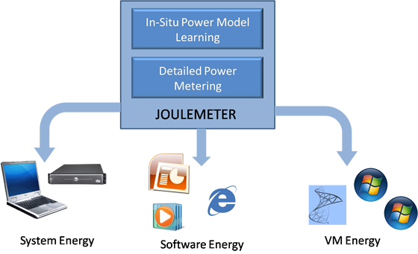JouleMeter estime la consommation d'énergie en mesurant les ressources matérielles (processeur, disque, mémoire, écran, etc.) étant utilisés et la conversion de l'utilisation des ressources à l'usage de la puissance réelle basée sur des modèles de puissance réalistes.

Il peut être utilisé pour gagner en visibilité dans la consommation d'énergie et pour la gestion de l'alimentation et d'approvisionnement des décisions dans les centres de données, l'informatique client, et la conception de logiciels.

La technologie est particulièrement utile pour les responsables informatiques pour gérer les paramètres de gestion de l'alimentation, les utilisateurs de PC qui souhaitent avoir une visibilité sur leur consommation, et les développeurs passionnés qui souhaitent tirer parti de mesure de puissance pour optimiser leur logiciel.

La visibilité offerte par l'outil de modélisation JouleMeter peut être utilisé pour optimiser la consommation d'énergie dans de multiples scénarios. La mesure de la puissance des VM permet de développer des techniques de budgétisation pour pouvoir virtualiser des centres de données, par exemple, et bien d’autres, etc...

## Autres outils de mesures de la consommation

## Analyse par PowerStats

    PowerStats est un outil de calcul de consommation d’énergie pour Ubuntu Linux. Il permet notamment de mesurer la consommation d’énergie d’un ordinateur portable (ou autre) lorsqu’il utilise sa batterie.

## Conclusion

Nous avons découvert qu’il existe de nombreuses techniques pour calculer la consommation électrique d’un Raspberry. Pour mettre en œuvre notre système de mesure, nous allons dans un premier temps installer l’OS …… sur la carte SD du Raspberry. Puis nous utiliserons un serveur de fichier Samba pour tester la consommation du Raspberry en temps réel.